场(厂)内专用机动车辆作业人员考核大纲

第一条 为了规范场(厂)内专用机动车辆作业人员的考核工作，根据《特种设备安全监察条例》、《特种设备作业人员监督管理办法》、《特种设备作业人员考核规则》等，制定本大纲。
第二条 本大纲适用于《特种设备作业人员作业种类与项目》规定的场(厂)内专用机动车辆(以下简称场车)作业人员的考核工作。
场车作业人员包括以下人员：
(一)场车安全管理人员，是指从事场车安全管理工作的专职或者兼职人员。
(二)场车维修人员，是指从事场车车辆维修的人员
(三)场车司机，是指从事场车驾驶、操纵的人员，分为叉车司机、搬运车牵引车推顶车司机，内燃观光车司机、蓄电池观光车司机。
取得内燃观光车司机项目作业人员证的，可以驾驶蓄电池观光车。
第三条 场车安全管理人员应当具备以下基本条件：
(一)年龄18周岁以上(含18周岁)、60周岁以下(含60周岁，首次取证时)；
(二)具有高中以上(含高中)学历，并且经过专业培训，具有场车安全技术和管理知识；
(三)身体健康，无妨碍从事本工作的疾病和生理缺陷；
(四)具有2年以上(含2年)场车相关工作或者安全管理工作的经历。
第四条 场车维修人员、司机应当具备以下基本条件：
(一)年龄18周岁以上(含18周岁)、60周岁以下(含60周岁，取证或者换证时)；
(二)身体健康，无妨碍从事本工作的疾病和生理缺陷；
(三)具有初中以上(含初中)学历；
(四)具有符合本大纲第五条要求的操作技能方面的安全技术培训经历；
(五)具有场车安全技术理论知识和实际操作技能。
第五条 场车维修人员、司机的操作技能方面安全技术培训经历要求如下：
(一)申请取得相应项目《特种设备作业人员证》的维修人员，应当在已经持有相应项目的《特种设备作业人员证》2年以上(含2年)的维修人员指导下，进行3个月以上(含3个月)的操作技能学习并经其签字确认；或者经过专业培训机构64学时以上(含64学时)培训并取得证明；
(二)申请取得相应项目《特种设备作业人员证》的叉车司机，应当在已经持有相应项目《特种设备作业人员证》2年以上(含2年)的叉车司机指导下，进行1个月以上(含1个月)的操作技能学习并经其签字确认；或者经过专业培训机构64学时以上(含64学时)培训并取得证明；
(三)申请取得相应项目《特种设备作业人员证》的搬运车、牵引车、推顶车司机，应当在已经持有相应项目《特种设备作业人员证》2年以上(含2年)的搬运车、牵引车、推顶车司机指导下，进行1个月以上(含1个月)的驾驶技能学习并经其签字确认；或者持有车型为B2以上(含B2)的《中华人民共和国机动车驾驶证》；或者经过专业培训机构64学时以上(含64学时)培训并取得证明；
(四)申请取得相应项目《特种设备作业人员证》的内燃观光车司机、蓄电池观光车司机，应当在已经持有相应项目《特种设备作业人员证》2年以上(含2年)的相应司机指导下，进行3个月以上(含3个月)的驾驶技能学习并经其签字确认；或者持有车型为B1以上(含B1)的《中华人民共和国机动车驾驶证》；或者经过专业培训机构64学时以上(含64学时)培训并取得证明。
第六条 场车安全管理人员考试，包括理论知识和管理能力两个科目。理论知识和管理能力均采用计算机考试。
理论知识考试内容见附件A，各部分所占比例如下：
(一)基础知识，占10％；
(二)专业知识，占20％；
(三)安全知识，占30％；
(四)法规知识，占40％。
管理能力考试内容见附件B。
第七条 场车维修人员、司机考试包括理论知识和实际操作技能两个科目。理论知识采用计算机考试，实际操作技能考试采用实际操作方式进行。
理论知识考试内容见附件C和附件E，各部分所占比例如下：
(一)基础知识，占20％；
(二)专业知识，占40％；
(三)安全知识，占30％；
(四)法规知识，占10％。
实际操作技能考试内容见附件D和附件F。
第八条 计算机考试的试题类型，为判断题、单项选择题、多项选择题。
第九条 各科目考试成绩均实行百分制，60分合格。场车安全管理人员的理论知识和实际管理能力考试全部合格，则综合评定为合格；场车维修人员、司机的理论知识和实际操作技能考试全部合格，则综合评定为合格。
第十条 承担场车安全管理人员和维修人员、司机考试机构(以下简称考试机构)应当遵循公开、公正、公平、规范的原则，按照理论知识考试机考化、实际操作技能考试实物化(模拟化)要求配置资源。考试机构应当具备与考试工作相适应的资源条件，除符合《特种设备作业人员考核规则》的规定外，还应当符合附件G的要求。
第十一条 本大纲由国家质量监督检验检疫总局负责解释。
第十二条 本大纲自2013年6月1日起施行。

附件A

场(厂)内专用机动车辆安全管理人员理论知识

A1 基础知识
A1.1 分类。
A1.2 主要参数和术语。
A1.3 作业的特点。

A2 专业知识
A2.1 基本构造及结构特点。
A2.2 主要系统工作原理及结构特点
A2.2.1 动力系统；
A2.2.2 传动系统；
A2.2.3 行驶系统；
A2.2.4 转向系统；
A2.2.5 制动系统；
A2.2.6 电气系统；
A2.2.7 液压系统；
A2.2.8 安全装置；
A2.2.9 工作装置。

A3 安全知识
A3.1 场车安全知识
A3.1.1 使用管理(登记、检验、变更、停用、注销、报废等)；
A3.1.2 安全技术档案管理；
A3.1.3 安全管理人员、维修人员和司机持证上岗要求及人员职责；
A3.1.4 场车安全使用的警示说明和警示标志；
A3.1.5 场车安全运行
A3.1.5.1 安全操作规程；
A3.1.5.2 维护保养；
A3.1.5.3 日常检查与定期检查。
A3.2 场内道路安全知识
A3.2.1 基本要求；
A3.2.2 交通安全标志。
A3.3 事故预防与处理
A3.3.1 事故的分类；
A3.3.2 事故应急措施和救援预案的编制及演练；
A3.3.3 事故的报告与处置；
A3.3.4 案例分析。

A4 法规知识
A4.1 《特种设备安全监察条例》。
A4.2 《特种设备质量监督与安全监察规定》。
A4.3 《特种设备作业人员监督管理办法》。
A4.4 《特种设备作业人员考核规则》(TSG Z6001)。
A4.5 《特种设备注册登记与使用管理规则》。
A4.6 《机电类特种设备安装改造维修许可规则(试行)》。
A4.7 《厂内机动车辆监督检验规程》(2002)。
A4.8 GB/T 16178-2011《场(厂)内机动车辆安全检验技术要求》。
A4.9 GB4387-2008《工业企业厂内铁路、道路运输安全规程》。
A4.10 其他相关的法律法规。

附件B

场(厂)内专用机动车辆安全管理人员管理能力

B1 安全管理制度的制定及落实
B1.1 安全技术档案的建立、交接等管理。
B1.2 安全操作、安全运行、自行检查的管理。
B1.3 场车维修保养的管理。
B1.4 定期报验、异地使用、过户、报废等管理。
B1.5 场车行驶道路及交通安全标志管理。
B1.6 人员及其培训教育的管理。
B1.7 事故的应急预案、演练、现场保护、处置及防范措施。

B2 常见故障、危险工况的辨识

附件C

场(厂)内专用机动车辆维修人员理论知识

C1 基础知识
C1.1 常用材料基础知识
C1.1.1 金属和非金属材料的种类、牌号、性能及应用；
C1.1.2 燃料、润滑油(脂)、液压油的牌号、性能及应用知识。
C1.2 机械基础知识
C1.2.1 机械传动基础知识；
C1.2.2 轮胎规格、分类、组成及应用知识；
C1.2.3 螺纹连接件的类型、结构与代号；
C1.2.4 常用轴承的种类和代号。
C1.3 液压基础知识
C1.3.1 液压泵的符号、结构与原理；
C1.3.2 液压缸、液压马达的符号、结构与原理；
C1.3.3 液压阀的符号、结构与原理；
C1.3.4 液压附件的符号、结构与原理；
C1.3.5 液压传动基本原理。
C1.4 电气基础知识
C1.4.1 电路和电子技术基础知识；
C1.4.2 常用电气元器件的工作原理、规格型号和符号；
C1.4.3 常见基本电路；
C1.4.4 电气控制基本原理。
C1.5 场车常用的标识、符号。
C1.6 维修手册使用及场车图样(机械图、液压原理图、电气原理图)的识别。
C1.7 常用零部件相关知识。
C1.8 常用测量技术及测量仪器仪表的使用方法。
C1.9 常用工具和设备的使用知识。
C1.10 故障的判别分析方法。

C2 专业知识
C2.1 分类和名词术语。
C2.2 工作原理、常见故障及排除
C2.2.1 动力系统；
C2.2.2 传动系统；
C2.2.3 行驶系统；
C2.2.4 转向系统；
C2.2.5 制动系统；
C2.2.6 电气系统；
C2.2.7 液压系统；
C2.2.8 安全装置；
C2.2.9 工作装置。
C2.3 蓄电池的使用维护。
C2.4 场车装配和调试。
C2.5 场车维护保养的相关知识。

C3 安全知识
C3.1 维修人员职责。
C3.2 维修作业安全操作规程。
C3.3 劳动防护用品的正确使用。
C3.4 环境保护、用电安全、消防知识。
C3.5 维护和保养工具设备的安全操作。
C3.6 作业环境危险工况的辨识。
C3.7 发生紧急事故的应急处置。

C4 法规知识
C4.1 《特种设备安全监察条例》。
C4.2 《特种设备质量监督与安全监察规定》。
C4.3 《特种设备作业人员监督管理办法》。
C4.4 《特种设备作业人员考核规则》(TSG Z6001)。
C4.5 《特种设备注册登记与使用管理规则》。
C4.6 《机电类特种设备安装改造维修许可规则(试行)》。
C4.7 《厂内机动车辆监督检验规程》(2002)。
C4.8 GB/T 16178-2011《场(厂)内机动车辆安全检验技术要求》。
C4.9 其他相关的法律法规。

附件D

场(厂)内专用机动车辆维修人员实际操作技能

D1 基本操作技能
D1.1 技术文件的识别。
D1.2 常用零部件的识别。
D1.3 电气技术操作
D1.3.1 常用测量仪器仪表的使用；
D1.3.2 电压、电流、电阻(含绝缘电阻)的测量；
D1.3.3 电气线路的连接。
D1.4 维护保养的要求和内容。

D2 专业操作技能
D2.1 机械与液压操作技能
D2.1.1 发动机的拆卸、安装、调试；
D2.1.2 离合器的拆卸、安装、调试；
D2.1.3 变速箱的拆卸、安装、调试；
D2.1.4 差速器的拆卸、安装、调试；
D2.1.5 转向器的拆卸、安装、调试；
D2.1.6 制动器的拆卸、安装、调试；
D2.1.7 轮胎的更换、修补；
D2.1.8 油缸、油泵、液压马达、液压阀的拆卸、保养、安装、调试；
D2.1.9 工作装置的拆卸、保养、安装、调试。
D2.2 电气操作技能
D2.2.1 启动机、发电机的拆卸、安装、调试；
D2.2.2 电动机的拆卸、安装、调试；
D2.2.3 控制器的拆卸、安装、调试；
D2.2.4 蓄电池的充电、维护、保养；
D2.2.5 保险丝、仪表、照明信号灯等的检查、调试与拆装；
D2.2.6 开关按钮的功能检查和拆装；
D2.2.7 组合仪表显示的故障识别。

D3 安全操作技能
D3.1 吊装作业安全操作。
D3.2 手持电动工具、照明器具的安全使用。
D3.3 消防和用电安全操作。
D3.4 劳动防护用品的安全使用。
D3.5 液压油、润滑油、燃油等排废安全操作。
D3.6 高温、高压(电压、油压、气压)的安全防护措施。
D3.7 紧急事故的处理。

附件E

场(厂)内专用机动车辆司机理论知识

E1 基础知识
E1.1 燃油的牌号、性能及应用。
E1.2 润滑油(脂)的牌号、性能及应用知识。
E1.3 轮胎的使用常识。
E1.4 交通法规和作业场所标识。
E1.5 场车的基本原理与工作条件。

E2 专业知识
E2.1 场车的分类。
E2.2 场车的主要参数和术语。
E2.3 场车的基本结构。
E2.4 场车操纵装置
E2.4.1 行车制动操纵装置；
E2.4.2 停车制动操纵装置；
E2.4.3 转向操纵装置；
E2.4.4 换向、换挡操纵装置；
E2.4.5 工作装置操纵装置。
E2.5 场车仪表功能。
E2.6 蓄电池的正确使用。
E2.7 维护保养及简单故障排除。

E3 安全知识
E3.1 安全使用要求。
E3.2 司机职责。
E3.3 安全操作规程和日常安全管理制度。
E3.4 场车的日常维护保养和例行检查。
E3.5 常见故障和危险工况的辨识。
E3.6 场内道路安全知识
E3.6.1 基本要求；
E3.6.2 交通安全标志。
E3.7 事故应急处置。

E4 法规知识
E4.1 《特种设备安全监察条例》。
E4.2 《特种设备质量监督与安全监察规定》。
E4.3 《特种设备作业人员监督管理办法》。
E4.4 《特种设备作业人员考核规则》(TSG Z6001)。
E4.5 《特种设备注册登记与使用管理规则》。
E4.6 《厂内机动车辆监督检验规程》(2002)。
E4.7 GB4387-2008《工业企业厂内铁路、道路运输安全规程》。
E4.8 其他相关的法律法规。

附件F

场(厂)内专用机动场车司机实际操作技能

场车操作人员实际技能考试，包括场地考试和场内道路考试。
场地考试是指司机在相对封闭的、狭小的专用考试区域内，完成起步、前进、倒车、转向、停车、作业等规定项目的考试。
场内道路考试是指司机在具有弯道、坡道、厂内交通指示标志等特性的、距离较长的专用考试区域内，完成起步、加减档变换、转向、坡道定点停车与起步、调头、停车等项目的考试场地考试是指在专用的考试场地进行，场内道路考试是在类似实际的道路上进行，场地考试合格后，方可进行场内道路考试。

F1 场地考试
考核司机的场车起步、前进、倒车、转向、停车、作业等基本操作的熟练程度，并观察其判断和控制能力。
考试采用单独驾驶的方式，按照所考车型规定的线路，完成规定的项目。
F1.1 叉车
F1.1.1 考试线路图
叉车场地考试线路如图F-1所示。
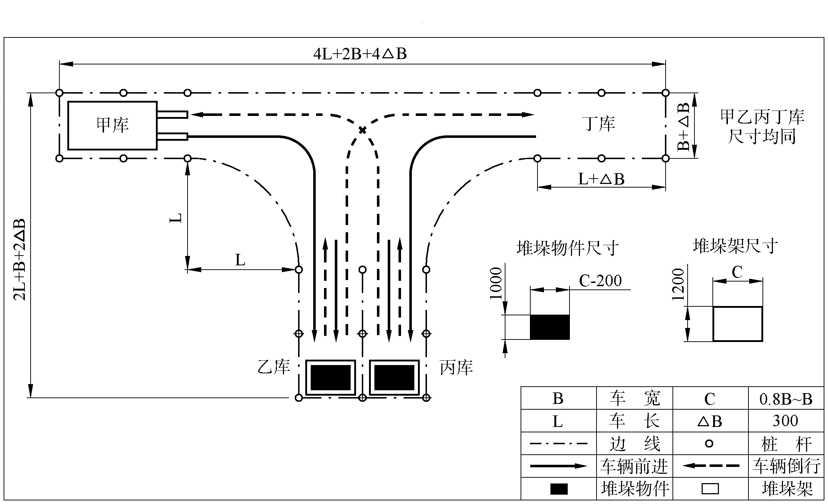

图F-1 叉车场地考试线路图
注F-1：
(1)乙丙库堆垛架设定两层，乙库各层高度分别为0m(地面)和1.5m，丙库各层高度分别为0.5m和2m；
(2)堆垛物件的高度不低于0.5m；
(3)车长L包括货叉的长度。
F1.1.2 考试流程
司机顺序完成以下考试流程动作，即完成该项目考试：
甲库起步 前进至乙库，拆垛堆垛物件 后退至载有堆垛物件的货叉完全退出堆垛架 前进并将堆垛物件堆垛至堆垛架另一层 后退至丁库 前进至丙库，拆垛堆垛物件 后退至载有堆垛物件的货叉完全退出堆垛架 前进并将堆垛物件堆垛至堆垛架另一层 后退至甲库停车 结束。
F1.1.3 评分
叉车场地考试评分表见附录f1。
F1.2 搬运车、牵引车、推顶车、观光车
F1.2.1 考试线路图
搬运车、牵引车、推顶车、观光车场地考试线路如图F-2所示。
F1.2.2 考试流程
司机根据场车位置，完成A或者B考试流程动作，即完成该项目考试。
(1)A考试流程，开始 场车从甲库起步 直线前行 绕桩行驶 前行驶入丙库 倒车入丁库 结束(如图F-2所示)；
(2)B考试流程，开始 场车从丁库起步 直线前行 绕桩行驶 前行驶入乙库 倒车入甲库 结束(图F-2中未标示)。
F1.2.3 评分
搬运车、牵引车、推顶车、观光车场地考试评分表见附录f2。

F2 场内道路考试
考察司机在场内道路中起步、加减档变换、转向、坡道定点停车与起步、调头、停车等技术应变能力，遵守交通法规及《工业企业厂内铁路、道路运输安全规程》、安全操作规程的情况和实际驾驶技术水平。
考试采用司机和考评员同乘考试场车(无法同乘的场车，考评员随其他交通工具随行)的方式，由司机驾驶、操纵所考车型，根据考评员的指示，完成道路行驶的相关动作。道路考试时，场车行驶距离应当不小于200m。
F2.1 叉车
F2.1.1 考试要求
要求司机在考试过程中，顺序完成以下动作：
司机检查场车 门架起升后倾 松开驻车制动，鸣号起步 按照厂区规定行车 按照考评员指示完成加减档变换、转向、坡道定点停车与起步、调头等动作 停车，门架下降前倾 拉紧驻车制动、熄火、拔下钥匙。
F2.1.2 评分
叉车场内道路考试评分表见附录f3。

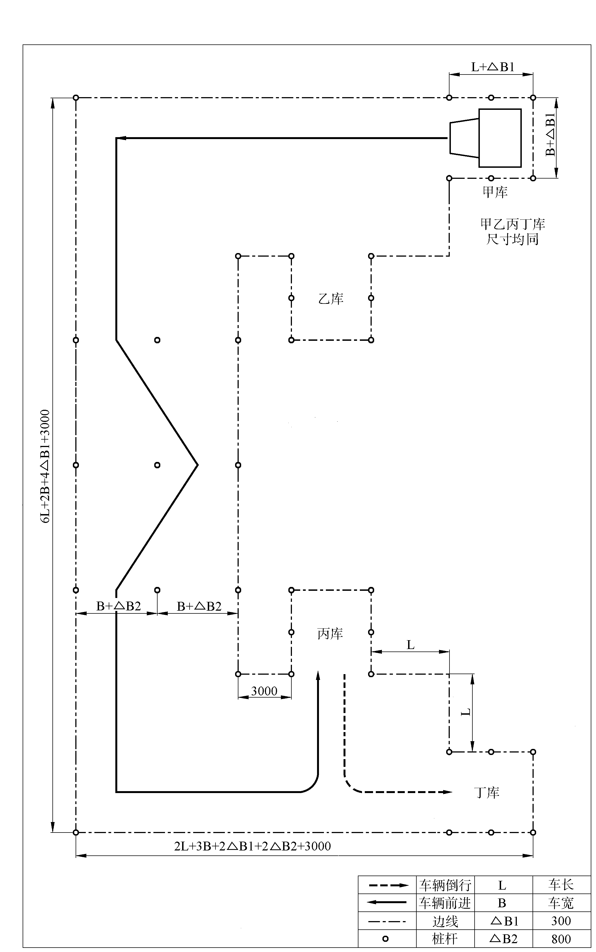

图F-2 搬运车、牵引车、推顶车和观光车场地考试线路图

F2.2 搬运车、牵引车、推顶车、观光车
F2.2.1 考试要求
要求司机在考试过程中，顺序完成以下动作：
司机检查场车 松开驻车制动，鸣号起步 按照厂区规定行车 按照考评员指示完成加减档变换、转向、坡道定点停车与起步、调头等动作 停车 拉紧驻车制动、熄火(蓄电池观光车为关电门)、拔下钥匙
注F-2：道路考试时，牵引车应当牵引一节挂车。
F2.2.2 评分
搬运车、牵引车、推顶车、观光车场内道路考试评分表见附录f4。

F3 实际操作技能考试综合评定
场地考试、场内道路考试成绩均采用百分制，60分合格。场地考试、场内道路考试成绩均合格，则实际操作技能考试综合评定为合格。
单项考试科目不合格者，1年内允许申请补考1次。两项均不合格或者补考仍不合格者，应当重新申请考试。
附录f1
叉车场地考试评分表

姓 名 |  |  |  | 身份证编号
规定考试时间 |  |  | 4分钟 | 实际操作时间 | 分钟 秒
序号 | 流程 | 项 目 |  |  | 扣分标准 | 违例次数 | 扣分
1 | 起步 | 启动前，未检查场车状态 |  |  | 每次扣2分
2 | 起步 | 启动前，未系好安全带 |  |  | 每次扣5分
3 | 起步 | 起步前，不鸣号 |  |  | 每次扣2分
4 | 起步 | 起步时，未松开驻车制动 |  |  | 每次扣5分
5 | 起步 | 起步不平稳 |  |  | 每次扣5分
6 | 行驶 | 换挡不规范 |  |  | 每次扣5分
7 | 行驶 | 离合器使用不规范 |  |  | 每次扣5分
8 | 行驶 | 原地打方向 |  |  | 每次扣2分
9 | 行驶 | 行车制动使用不当 |  |  | 每次扣5分
10 | 行驶 | 熄火 |  |  | 每次扣10分
11 | 行驶 | 擦桩、压线 |  |  | 每次扣10分
12 | 行驶 | 货叉拖地运行或者堆垛物件落地 |  |  | 每次扣10分
13 | 行驶 | 货叉未后倾 |  |  | 每次扣5分
14 | 行驶 | 货叉离地不在20cm～30cm范围内 |  |  | 每次扣5分
15 | 行驶 | 司机身体探出车身外 |  |  | 每次扣10分
16 | 行驶 | 司机离开座位 |  |  | 每次扣5分
17 | 作业 | 货叉进出堆垛物件时，堆垛物件移动大于20cm |  |  | 每次扣10分
18 | 作业 | 堆垛拆垛时还手(即货叉插入堆垛物件时，位置不对，场车倒退后重新插入) |  |  | 每次扣5分
19 | 作业 | 货叉起升时，货叉未完全插入堆垛物件或者货物重心不稳 |  |  | 每次扣10分
20 | 作业 | 门架未按顺序动作 |  |  | 每次扣2分
21 | 作业 | 堆垛物件摆放不到位 |  |  | 每次扣2分
续表
序号 | 流程 | 项 目 | 扣分标准 | 违例次数 | 扣分
22 | 停车 | 停车压线 | 每次扣10分
23 | 停车 | 操作杆未复位 | 每次扣5分
24 | 停车 | 货叉未落地、未拉紧驻车制动、未切断电源 | 每次扣5分
25 | 其他 | 操作超时 | 每10秒扣2分
26 | 其他 | 未按照要求完成规定项目 | 不合格
27 | 其他 | 中途熄火2次以上(含2次) | 不合格
28 | 其他 | 碰倒桩杆 | 不合格
29 | 其他 | 整个轮胎出线 | 不合格
30 | 其他 | 未按规定路线行驶(堆垛拆垛时还手除外) | 不合格
本科目得分(=100－总扣分)：
备注：

现场考评人员：

附录f2

搬运车、牵引车、推顶车和观光车场地考试评分表

姓 名 |  |  |  | 身份证编号
规定考试时间 |  | 4分钟 |  | 实际操作时间 | 分钟 秒
序号 | 流程 |  | 项 目 |  | 扣分标准 | 违例次数 |  | 扣分
1 | 起步 |  | 启动前，未检查场车状态 |  | 每次扣2分
2 |  |  | 启动前，未系好安全带 |  | 每次扣5分
3 |  |  | 起步前，不鸣号 |  | 每次扣2分
4 |  |  | 起步时，未松开驻车制动 |  | 每次扣5分
5 |  |  | 起步不平稳 |  | 每次扣5分
6 | 行驶 |  | 换挡不规范 |  | 每次扣5分
7 |  |  | 离合器使用不规范 |  | 每次扣5分
8 |  |  | 原地打方向 |  | 每次扣2分
9 |  |  | 行车制动使用不当 |  | 每次扣5分
10 |  |  | 熄火(不适用于蓄电池观光车) |  | 每次扣10分
11 |  |  | 擦桩、压线 |  | 每次扣10分
12 |  |  | 司机身体探出车身外 |  | 每次扣10分
13 |  |  | 司机离开座位 |  | 每次扣5分
14 | 停车 |  | 停车压线 |  | 每次扣10分
15 |  |  | 操作杆未复位 |  | 每次扣5分
16 |  |  | 未拉紧驻车制动、未切断电源 |  | 每次扣5分
17 | 其他 |  | 操作超时 |  | 每10秒扣2分
18 |  |  | 未按照要求完成规定项目 |  | 不合格
19 |  |  | 中途熄火2次以上(含2次，不适用于蓄电池观光车) |  | 不合格
20 |  |  | 碰倒桩杆 |  | 不合格
21 |  |  | 整个轮胎出线 |  | 不合格
22 |  |  | 未按规定路线行驶 |  | 不合格
本科目得分(=100－总扣分)：
备注：

现场考评人员：
附录f3

叉车场内道路考试评分表

姓 名 |  |  | 身份证编号
序号 | 流程 | 项 目 |  | 扣分标准 |  | 违例次数 | 扣分
1 | 起步 | 启动前，未检查场车状态 |  |  | 每次扣2分
2 | 起步 | 启动前，未系好安全带 |  |  | 每次扣5分
3 | 起步 | 起步前，不鸣号，不打方向灯 |  |  | 每次扣2分
4 | 起步 | 起步时，未松开驻车制动 |  |  | 每次扣5分
5 | 起步 | 起步不平稳 |  |  | 每次扣5分
6 | 行驶 | 换挡不规范 |  |  | 每次扣5分
7 | 行驶 | 离合器使用不规范 |  |  | 每次扣5分
8 | 行驶 | 方向灯使用不规范 |  |  | 每次扣5分
9 | 行驶 | 行车制动使用不规范 |  |  | 每次扣10分
10 | 行驶 | 调头、转向时，打急舵 |  |  | 每次扣5分
11 | 行驶 | 熄火 |  |  | 每次扣15分
12 | 行驶 | 货叉拖地运行 |  |  | 每次扣5分
13 | 行驶 | 货叉未后倾 |  |  | 每次扣10分
14 | 行驶 | 货叉离地不在20cm～30cm范围内 |  |  | 每次扣5分
15 | 行驶 | 坡道停车时，距离停车线误差大于20cm |  |  | 每次扣10分
16 | 行驶 | 坡道起步时，溜车大于20cm，但不大于50cm |  |  | 每次扣10分
17 | 停车 | 操作杆未复位 |  |  | 每次扣5分
18 | 停车 | 未切断电源、未拉紧驻车制动、货叉未落地 |  |  | 每次扣5分
19 | 其他 | 未按照考评员要求完成项目 |  |  | 不合格
20 | 其他 | 中途熄火2次以上(含2次) |  |  | 不合格
21 | 其他 | 违反厂区内道路行驶规定 |  |  | 不合格
22 | 其他 | 坡道起步时，溜车大于50cm |  |  | 不合格
23 |  | 紧急情况处理不当 |  |  | 不合格
本科目得分(=100－总扣分)：
备注：

现场考评人员：
附录f4

搬运车、牵引车、推顶车、观光车场内道路考试评分表

姓 名 |  |  | 身份证编号
序号 | 流程 | 项 目 |  | 扣分标准 | 违例次数 | 扣分
1 | 起步 | 启动前，未检查场车状态 |  | 每次扣2分
2 | 起步 | 启动前，未系好安全带 |  | 每次扣5分
3 | 起步 | 起步前，不鸣号 |  | 每次扣2分
4 | 起步 | 起步时，未松开驻车制动 |  | 每次扣5分
5 | 起步 | 起步不平稳 |  | 每次扣5分
6 | 行驶 | 换挡不规范 |  | 每次扣5分
7 | 行驶 | 离合器使用不规范 |  | 每次扣5分
8 | 行驶 | 方向灯使用不规范 |  | 每次扣5分
9 | 行驶 | 调头、转向时，打急舵 |  | 每次扣5分
10 | 行驶 | 行车制动使用不规范 |  | 每次扣10分
11 | 行驶 | 熄火(不适用于蓄电池观光车) |  | 每次扣15分
12 | 行驶 | 坡道停车时，距离停车线误差大于20cm |  | 每次扣10分
13 | 行驶 | 坡道起步时，溜车大于20cm，但不大于50cm |  | 每次扣10分
14 | 停车 | 操作杆未复位 |  | 每次扣5分
15 | 停车 | 未切断电源、未拉紧驻车制动 |  | 每次扣5分
16 | 其他 | 未按照考评员要求完成项目 |  | 不合格
17 | 其他 | 中途熄火2次以上(含2次，不适用于蓄电池观光车) |  | 不合格
18 | 其他 | 违反厂区内道路行驶规定 |  | 不合格
19 | 其他 | 坡道起步时，溜车大于50cm |  | 不合格
20 |  | 紧急情况处理不当 |  | 不合格
本科目得分(=100－总扣分)：
备注：

现场考评人员：
附件G

场(厂)内专用机动车辆考试机构基本条件

G1 总则
考试机构应当设立专门负责考试工作的常设的组织管理部门，并且配备固定通讯设施和办公场所。考试过程实行视频记录，并且至少存档保存5年。

G2 人员
(1)专职人员不少于3名，负责考试机构的日常考试组织管理工作，办理有关受理、审查考试申请资料、考试档案管理、与发证部门衔接等考务工作；
(2)至少配备2名专业考评人员(可兼职)，年考试量500人次以上(含500人次)的至少配备4名；专业考评人员应当有3年以上(含3年)车辆驾驶、操作经验和2年以上(含2年)教学经历，并且具有工程师或者技师以上(含工程师或者技师)职称；专业考评人员应当经相应发证部门备案。

G3 设备及配套系统
G3.1 理论知识考试
(1)至少配备10台考试终端，年考试量在500人次以上(含500人次)的至少配备20台；
(2)具有随机组卷、自动限时计时、自动判卷评分、自动记录存档、统计、查询、汇总报表、数据传输、建档存档等数据库管理功能的考试系统；
(3)有符合考核大纲和有关规定的题库。
G3.2 实际操作技能考试
G3.2.1 司机考试用场车
司机考试机构应当至少配备一辆与考试项目相适应的场车。考试场车具体要求如下：
(1)叉车，额定起重量不小于2t、机械传动的内燃平衡重式叉车；
(2)搬运车、牵引车、推顶车：额定能力不小于45kN的机械传动的内燃牵引车；
(3)内燃观光车，10座以上(含10座)的机械传动的内燃观光车；
(4)蓄电池观光车，10座以上(含10座)的机械传动的蓄电池观光车。
考试场车应当设置明显的考试用车标志。
G3.2.2 维修人员考试用零部件和工具
维修人员考试机构应当至少配备以下零部件：
(1)制动器；
(2)变速箱；
(3)转向器；
(4)发动机；
(5)灯光喇叭、组合仪表等基本电路。
考试机构应该配备梅花扳手、套筒扳手、锤子、钳子等常用维修工具，以及游标卡尺、千分尺、万用表等常用测量工具。
G3.2.3 用具和安全防护设施
具备满足考试需要的用具(包括带警示标志的标杆、考场警示线、交通警示标志等)和安全防护设施。

G4 场地
G4.1 基本要求
(1)有自有或者租赁的考试场地(考试场地租赁的，应有租赁期不少于3年的合法租赁合同)；
(2)场地、建筑物面积满足理论知识和实际操作技能考试的要求；
(3)理论知识考场、实际操作技能考场、待考区域应当相对独立，互不干扰，满足考试环境要求。
G4.2 实际操作技能考试场地具体要求
实际操作技能考试场地应当满足以下要求：
(1)场内地面平坦，相对封闭；
(2)桩位、标线准确；
(3)考试场地不小于400m²；
(4)叉车考试场地的堆垛净高度不低于4.5m。
G4.3 实际场内道路考试路段
实际场内道路考试路段应当地面平坦，相对封闭，并且至少设置以下内容：
(1)弯道；
(2)坡道，坡道长度不小于(L+1)米，坡顶长度不小于(L+1)米，宽度不小于(B+0.5)米，坡度不小于10%，并在坡沿设置不低于0.15m的护轮墙；
(3)交通标志标线，至少包括转弯标志、限速标志、禁止停车标志、坡道停车标志以及停车线。
注G-1：L为考试项目相适应的场车的车长(叉车车长包括货叉长度)；B为考试项目相适应的场车的车宽。

G5 质量管理
考试机构应当制订相应的管理文件并且有效实施，确保考试工作质量。考试机构制订的管理文件应当至少包括以下内容：
(1)公正性声明；
(2)考试管理制度，包括流程、考生管理、考场纪律等；
(3)考务人员管理制度，包括资格、岗位职责和守则等；
(4)信息、资料、档案管理及公开、保密制度；
(5)设备、设施管理制度和设备操作规程；
(6)环境、安全管理制度；
(7)应急预案，包括考务、安全等；
(8)信息反馈和投诉处理管理制度。

